РАСПОРЯЖЕНИЕ АДМИНИСТРАЦИИ ГОРОДА
№ 2032 от 29.06.2010 г.

О комиссии по организации
отдыха, оздоровления и занятости
детей, подростков и молодежи
города Сургута

В соответствии с Федеральным законом от 06.10.2003 № 131-ФЗ «Об общих принципах организации местного самоуправления в Российской Федерации (с изменениями от 05.04. 2010), Законами Ханты-Мансийского автономного округа – Югры от 30.12.2009 № 250-оз «Об организации и обеспе-чении отдыха и оздоровления детей, проживающих в Ханты-Мансийском автономном округе – Югре» (с изменениями от 08.04.2010), от 30.12.2009 № 251-оз «О внесении изменений в Закон Ханты-Мансийского автономного округа – Югры «О наделении органов местного самоуправления муници-пальных образований отдельными государственными полномочиями Ханты-Мансийского автономного округа – Югры», распоряжением Правительства автономного округа от 26.02.2009 № 49-рп «Об организации отдыха, оздоровле-ния, занятости детей, подростков и молодежи в 2009 – 2010 годах», распоря- жениями Администрации города от 30.12.2005 № 3686 «Об утверждении Регламента Администрации города» (с изменениями от 24.06.2009 № 1666), в целях приведения муниципальных правовых актов в соответствие с действую-щим законодательством:
1. Утвердить:
1.1. Положение о комиссии по организации отдыха, оздоровления и занятости детей, подростков и молодежи города Сургута согласно прило-жению 1.
1.2. Состав комиссии по организации отдыха, оздоровления и занятости детей, подростков и молодежи города Сургута согласно приложению 2.
2. Контроль за выполнением распоряжения возложить на заместителя главы Администрации города Черняка Я.С.

Глава города А.Л. Сидоров
Приложение 1
к распоряжению
Администрации города
от ______________№_____

Положение
о комиссии по организации отдыха,
оздоровления и занятости детей, подростков и молодежи города Сургута

1. Общие положения
1.1. Комиссия по организации отдыха, оздоровления и занятости детей, подростков и молодежи города Сургута (далее – Комиссия) создается в целях обеспечения взаимодействия структурных подразделений Администрации города, государственных территориальных органов, организаций, предприятий, учреждений, профсоюзных, молодежных, детских и других общественных организаций в решении вопросов формирования и реализации единой политики в сфере детского и молодежного отдыха, оздоровления и занятости на терри-тории муниципального образования городской округ город Сургут.
1.2. Комиссия является постоянно действующим коллегиальным органом.
1.3. Комиссия в своей деятельности руководствуется международными правовыми актами, ратифицированными Российской Федерацией, Консти-туцией Российской Федерации, Семейным кодексом Российской Федерации, Законом Российской Федерации «Об образовании», федеральными законами «Об основных гарантиях прав ребенка» в Российской Федерации, «Об основах социального обслуживания населения в Российской Федерации», «Об основах системы профилактики безнадзорности и правонарушений несовершен-нолетних», иным федеральным законодательством, законодательством Ханты-Мансийского автономного округа – Югры, Уставом муниципального образо-вания городской округ город Сургут, иными муниципальными правовыми актами, а также настоящим Положением.

2. Основные цели и задачи деятельности Комиссии
2.1. Основной целью деятельности Комиссии является формирование и реализация на территории муниципального образования городской округ город Сургут единой политики в сфере отдыха, оздоровления и занятости детей, подростков и молодежи.
2.2. Задачи:
2.2.1. Разработка и реализация мероприятий, программ в сфере детского, молодежного отдыха, оздоровления и занятости.
2.2.2. Организация работы по разработке проектов муниципальных правовых актов по вопросам отдыха, оздоровления и занятости детей, подрост-ков и молодежи.

2.2.3. Обеспечение взаимодействия и координация деятельности струк-турных подразделений Администрации города, государственных террито-риальных органов, организаций, предприятий, учреждений, профсоюзных, молодежных и детских общественных организаций в решении вопросов детского отдыха, оздоровления и занятости.
2.2.4. Обеспечение комплексного анализа ситуации и решения конкретных проблем в сфере организации отдыха, оздоровления и занятости детей, подростков и молодежи города.
2.2.5. Разработка предложений, направленных на научно-методическое, информационное, кадровое, финансовое и материально-техническое обеспе-чение на территории муниципального образования городской округ город Сургут реализации единой политики в сфере детского и молодежного отдыха, оздоровления и занятости.
2.2.6. Обеспечение развития инновационных форм организации детского отдыха и участие в создании условий для укрепления здоровья и духовного развития детей, подростков и молодежи города, организации их отдыха и занятости.
2.2.7. Взаимодействие со средствами массовой информации по вопросам освещения хода реализации детской оздоровительной кампании.
2.2.8. Участие в работе российских, межрегиональных конференций, семинаров по вопросам оздоровления, отдыха и занятости детей, подростков и молодежи с целью изучения и распространения опыта работы в данной сфере.

3. Полномочия комиссии
Комиссия в пределах своих полномочий имеет право:
3.1. Запрашивать и получать в установленном порядке предложения по организации детского м молодежного отдыха, оздоровления, занятости на очередной финансовой год, необходимые для осуществления своих полномочий материалы и информацию по вопросам, относящимся к компетен-ции Комиссии от структурных подразделений Администрации города, государ-ственных, муниципальных учреждений и организаций, иных организаций, находящихся на территории города, а также от должностных лиц.
3.2. На основании представленных предложений ежегодно утверждать план мероприятий по обеспечению отдыха, оздоровления, занятости детей, подростков и молодежи в каникулярный период, вносить в него изменения и дополнения.
3.3. Ежегодно разрабатывать формы оперативной информации и формы информации об итогах проведения детской оздоровительной кампании.
3.4. Принимать в пределах своей компетенции решения, носящие рекомендательный характер, для организаций немуниципальной формы собственности.
3.5. Создавать рабочие и экспертные группы для проработки на их заседаниях вопросов по проблемам оздоровления, отдыха и занятости детей, подростков и молодежи.
3.6. Привлекать, при необходимости, к заседаниям Комиссии (рабочих и экспертных групп) в установленном порядке экспертов и консультантов для решения проблемных вопросов в сфере отдыха, оздоровления и занятости детей, подростков и молодежи.
3.7. Приглашать на заседания Комиссии (рабочих и экспертных групп) должностных лиц структурных подразделений Администрации города, представителей общественных объединений, научных и других организаций в случае рассмотрения вопросов, требующих дополнительной информации и пояснений.
3.8. Заслушивать представителей организаций и предприятий, структурных подразделений Администрации города по вопросам, относящимся к компетен-ции Комиссии.
3.9. Вести переписку, отвечать в пределах своей компетенции на обращения структурных подразделений Администрации города, организаций, граждан.
3.10. Вносить в установленном порядке предложения по вопросам организации отдыха, оздоровления и занятости детей, молодежи и подростков на рассмотрение Главе города.
3.11. Направлять своих представителей для участия в совещаниях, конференциях и семинарах по вопросам организации детского и молодёжного отдыха и занятости, проводимых федеральными органами государственной власти, органами государственной власти субъектов Российской Федерации, органами местного самоуправления, общественными объединениями, научными и другими организациями.
3.12. На основании представлений структурных подразделений Администрации города или ходатайств государственных, муниципальных организаций и иных организаций, из числа исполнителей детской оздорови-тельной кампании по решению комиссии награждать дипломами и благодар-ностями Комиссии по итогам реализации детской оздоровительной кампании наиболее активных ее участников по формам согласно приложениям 1, 2 к настоящему Положению.

4. Порядок формирования и организации деятельности Комиссии
4.1. Комиссию возглавляет Председатель Комиссии – заместитель главы Администрации города, полномочия которого определены Регламентом Администрации города.
4.2. Количественный и персональный состав Комиссии предлагается заместителем главы Администрации города по согласованию со структурными подразделениями Администрации города, соответствующими государствен-ными, муниципальными организациями и иными организациями, участвую-щими в формировании персонального состава Комиссии.
4.3. Дату, повестку дня заседания и порядок его проведения определяет председатель Комиссии. Заседание Комиссии ведет председатель Комиссии, а в его отсутствие – заместитель председателя Комиссии (далее по тексту – председательствующий).
4.4. Комиссия правомочна решать вопросы, если на ее заседании присутствует не менее двух третей ее членов.
4.5. При отсутствии членов Комиссии по причине болезни, командировки или отпуска их права по участию заседании Комиссии и в заседаниях ее рабочих групп не могут передаваться иным лицам.
4.6. Присутствие представителей средств массовой информации, проведение кино-видео и фотосъемок, а также звукозаписи на заседаниях Комиссии организуются в порядке, определенном председательствующим на заседании Комиссии.
4.7. Заседания Комиссии являются открытыми и проводятся в соответствие с годовым планом работы по мере необходимости, но не реже 1 раза в квартал.
4.8. Комиссия принимает мотивированное решение о проведении закрытого заседания с учетом характера рассматриваемого вопроса и с целью обеспечения конфиденциальности.
4.9. Решения Комиссии принимаются простым большинством голосов присутствующих на заседании членов комиссии, путем открытого голосования. В случае равенства голосов, решающим является голос председательствующего на заседании Комиссии.
4.10. Члены Комиссии имеют право выражать особое мнение по рассматри-ваемым вопросам, которое заносится в протокол или приобщается к протоколу в письменной форме.
4.11. Решение Комиссии, является обязательным для исполнения структурными подразделениями Администрации города и их подведомствен-ными организациями, направляется для исполнения в указанные организации в течение пяти рабочих дней с момента подписания протоколом заседании Комиссии председательствующим на заседании Комиссии.
4.12. Для иных организаций немуниципальной формы собственности, находящихся на территории города, решения носят рекомендательный характер.
4.13. Должностные лица структурных подразделений Администрации города, работники подведомственных организаций в течение указанного в решении срока, обязаны в письменном виде, с приложением электронного носителя, сообщить Комиссии о мерах, принятых по его исполнению.
4.14. Комиссия обеспечивает информирование население города о вопросах, рассматриваемых на заседаниях Комиссии и принятых по ним решениям через средства массовой информации, в том числе и электронные.
4.15. 3аседания Комиссии оформляются протоколом, который подписы-вается председательствующим на заседании Комиссии и ответственным секретарем Комиссии.
4.16. Оригиналы протоколов заседаний хранятся ответственным секре-тарем Комиссии
4.17. Организацию контроля за исполнением решений содержащихся в протоколах заседаний Комиссии осуществляет ответственный секретарь Комиссии.

5. Председатель Комиссии
Председатель Комиссии и его заместители в соответствии с действующим законодательством несут персональную ответственность за организацию качественного ежегодного отдыха, оздоровления и занятости детей, подростков и молодежи, организацию работы комиссии, законность принимаемых решений и осуществляют контроль за их исполнением.

6. Ответственный секретарь Комиссии:
- осуществляет организационное и информационное обеспечение деятель-ности Комиссии, контроль за исполнением принятых решений Комиссии;
- разрабатывает годовые и текущие планы работы Комиссии;
- извещает членов Комиссии о сроках и повестке предстоящего заседания;
- приглашает по поручению председателя и членов Комиссии предста-вителей иных организаций для участия в заседании Комиссии;
- обеспечивает подготовку и проведение заседаний Комиссии;
- запрашивает и получает материалы, документы, необходимые для рассмотрения на заседании Комиссии;
- обеспечивает подготовку обобщенных материалов и проектов решений;
- ведет протоколы заседаний Комиссии;
- организует и ведет делопроизводство Комиссии;
- готовит проекты муниципальных правовых актов по вопросам оздоровления, отдыха и занятости детей, подростков и молодежи;
- готовит и представляет по запросам вышестоящих органов отчеты (ежемесячные в период летних школьных каникул, по итогам за летний период, по итогам года), а также информацию по различным направлениям деятель-ности Комиссии;
- проводит комплексный анализ работы Комиссии по итогам организации отдыха, оздоровления и занятости детей, подростков и молодежи города Сургута;
- выполняет отдельные поручения председателя Комиссии.

7. Члены комиссии:
- участвуют в работе Комиссии, в ее рабочих группах и экспертных комиссиях;
- вносят на обсуждение конкретные вопросы, используя при этом свои специальные знания и опыт;
- принимают решения, дают заключения по рассматриваемым на заседании Комиссии вопросам;
- выполняют поручения в соответствии с принятыми решениями;
- вносят предложения по совершенствованию деятельности Комиссии.

8. Организационно-методическое и материально-техническое обеспечение деятельности Комиссии осуществляется уполномоченным структурным подразделением Администрации города.

9. Контроль за деятельностью Комиссии осуществляется в порядке, установленном действующим законодательством.
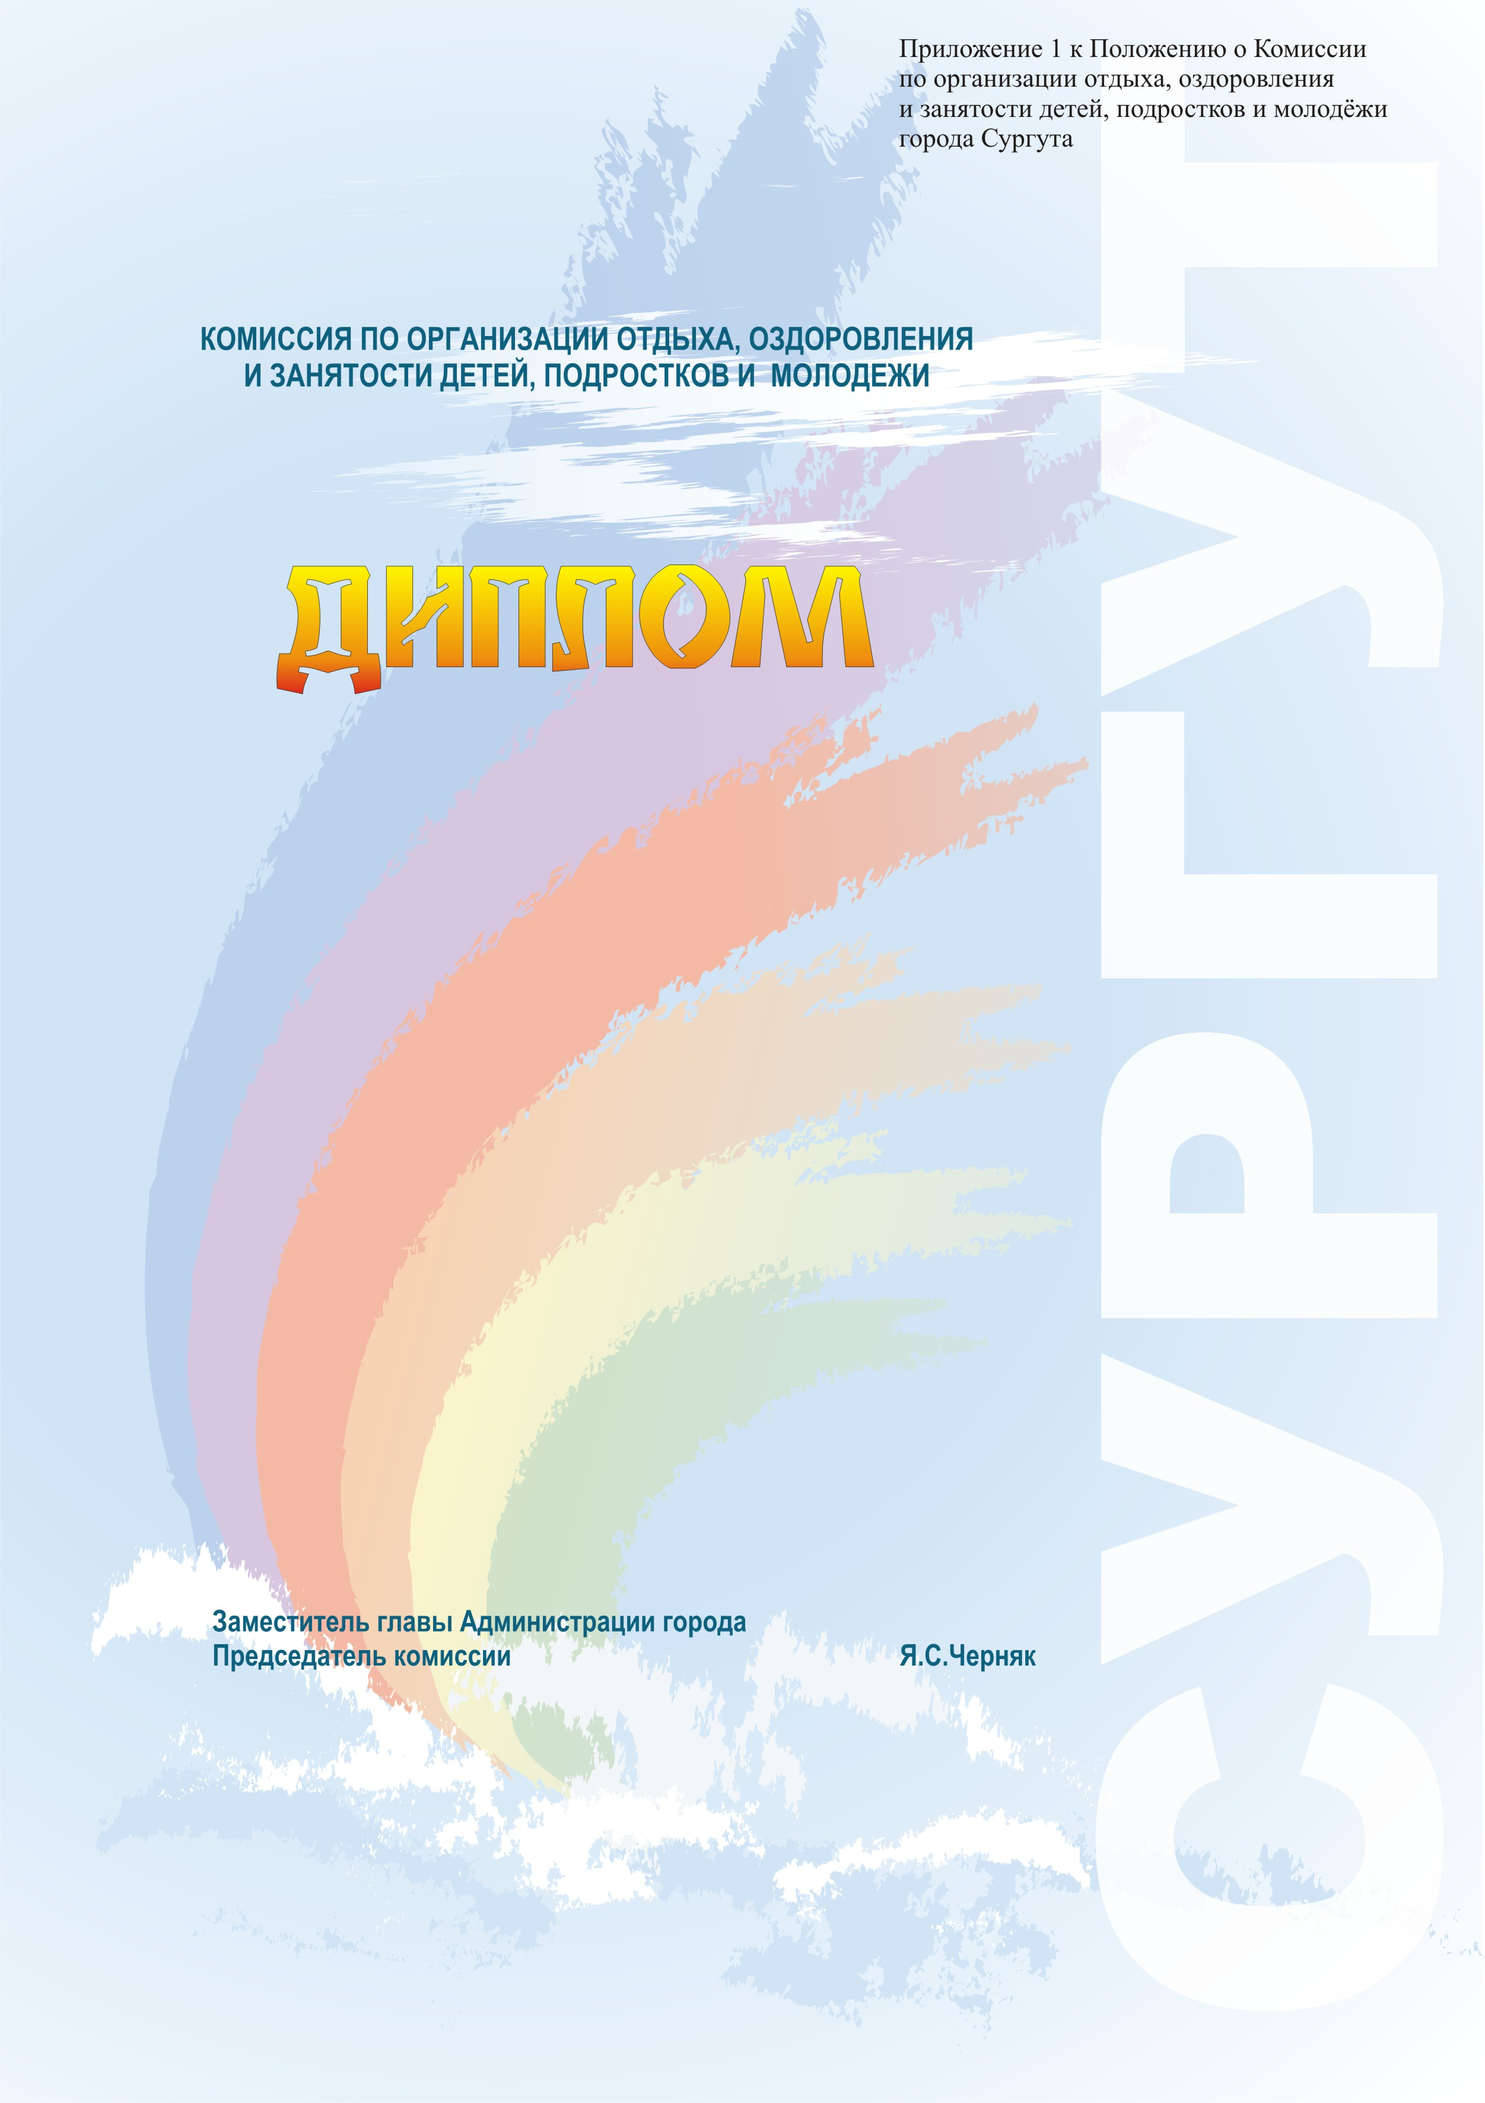

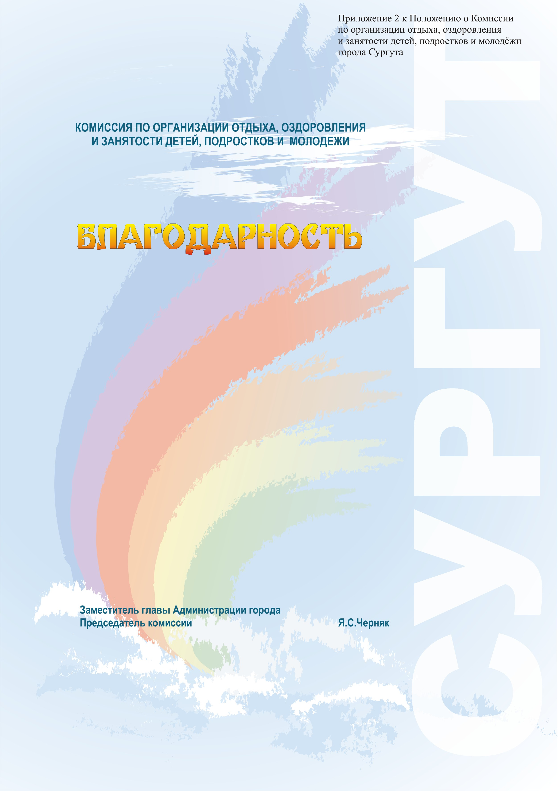

Приложение 2
к распоряжению
Администрации города

от ___________№_____

Состав комиссии
по организации отдыха, оздоровления и занятости детей,
подростков и молодежи города Сургута

Черняк  Яков Семенович | - | заместитель главы Администрации города, председатель комиссии
Стрельцова  Надежда Яковлевна | - | директор департамента образования, Адми-нистрации города – заместитель предсе-дателя комиссии
Голушко  Ирина Кеворковна | - | директор департамента культуры, молодёж-ной политики и спорта Администрации города, заместитель председателя комиссии
Елисеева  Елена Николаевна | - | главный специалист отдела воспитания и дополнительного образования департа-мента образования Администрации города, ответственный секретарь комиссии
члены комиссии:

Ануфрак  Александр Степанович | - | главный врач филиала Федерального государственного учреждения здравоохра-нения «Центр гигиены и эпидемиологии в городе Сургуте и Сургутском районе (по согласованию)
Башкатова  Ирина Сергеевна | - | руководитель практики учебно-методи-ческого управления Государственного образовательного учреждения высшего профессионального образования Ханты-Мансийского автономного округа – Югры «Сургутский государственный университет» (по согласованию)
Беляева  Людмила Ивановна | - | и.о. начальника территориального отдела управления по надзору в сфере защиты прав потребителей и благополучия человека по Ханты-Мансийскому автономному округу – Югре городе Сургуте и Сургутском районе (по согласованию)
Грищенкова  Галина Романовна | - | заместитель директора департамента образо-вания Администрации города
Лепина  Наталья Владимировна | - | директор учреждения социального обслужи-вания Ханты-Мансийского автономного округа – Югры «Центр социальной помощи семье и детям «Зазеркалье» (по согласо-ванию)
Литвин  Анна Ивановна | - | начальник управления культуры департа-мента культуры, молодёжной политики и спорта Администрации города
Мигда  Татьяна Юрьевна | - | заместитель директора департамента финан-сов Администрации города
Мельцаева  Надежда Ивановна | - | член Сургутской городской трехсторонней комиссии по урегулированию социально-трудовых отношений (по согласованию)
Медведев  Олег Борисович | - | заместитель начальника отдела Государст-венного пожарного надзора по городу Сургуту (по согласованию)
Нацаренус  Наталья Николаевна | - | проектор по внеучебной работе и молодеж-ной политике Государственного образова-тельного учреждения высшего профес-сионального образования Ханты-Мансий-ского автономного округа-Югры «Сургут-ский государственный педагогический университет» (по согласованию)
Окунева  Наталья Александровна | - | начальник юридического отдела открытого акционерного общества «Аэропорт Сургут» (по согласованию)
Османкина  Татьяна Николаевна | - | начальник Управления социальной защиты населения по городу Сургуту Департамента труда и социальной защиты населения Ханты-Мансийского автономного округа – Югры (по согласованию)
Пацинская  Нина Александровна | - | главный специалист (по педиатрии) отдела по организации контроля качества медицин-ской помощи комитета по здравоохранению Администрации города
Панкина  Ирина Владиславовна | - | начальник отдела социального развития общества с ограниченной ответственностью «Газпром трансгаз Сургут» (по согласо-ванию)
Пелевин  Александр Рудольфович | - | председатель комитета по здравоохранению Администрации города
Полухина  Иннеса Евгеньевна | - | заместитель начальника отдела организации деятельности участковых уполномоченных милиции и инспекторов по делам несовер-шеннолетних начальник отделения органи-зации работы, подразделений по делам несовершеннолетних управления внутрен-них дел города Сургута (по согласованию)
Потапенко  Марина Геннадьевна | - | начальник отдела по организации работы комиссии по делам несовершеннолетних и защите их прав, заместитель председателя комиссии по делам несовершеннолетних и защите их прав при Администрации города
Сопина  Людмила Ивановна | - | председатель комитета по опеке и попечи-тельству Администрации города
Третяк  Сергей Иванович | - | председатель комитета по физической культуре и спорту департамента культуры, молодёжной политики и спорта Админист-рации города
Тройнина  Валентина Ивановна | - | начальник информационно-аналитического управления Администрации города
Уголькова  Людмила Петровна | - | начальник отдела по координации деятель-ности санаториев открытого акционерного общества «Сургутнефтегаз» (по согласо-ванию)
Федоляк  Светлана Алексеевна | - | специалист – эксперт отдела молодежных программ комитета молодежной политики департамента культуры, молодёжной поли-тики и спорта Администрации города
Цыкина  Альбина Алексеевна | - | председатель райкома профсоюзов нефтяной и газовой промышленности, член Сургут-ской городской трехсторонней комиссии по урегулированию социально-трудовых отношений (по согласованию)
Чеботарева  Любовь Павловна | - | директор бюджетного учреждения Ханты-Мансийского автономного округа – Югры «Сургутский городской центр занятости населения» (по согласованию)
Шалкевич  Инга Валерьевна | - | председатель комитета молодежной поли-тики департамента культуры, молодёжной политики и спорта Администрации города

